**Laboratorio Programación Estructurada (C)**

**Práctica # 3: IF`s ANIDADOS Y SWITCH**

Nombre:_____________Gian Molina Raigoza_________________Matrícula:__1636155_________________Calificación:_____Nombre del Instructor:____________________________Día:____________Hora :______:______

**Objetivos Generales:**

* Hacer uso de la sentencia if anidado y switch.

**Instrucciones:**

* Agregar al inicio del documento NOMBRE y MATRICULA.
* Realizar cada una de las actividades con la herramienta de software Dev C++.
* Escribir el código correspondiente para solucionar las actividades.
* Anexar en el archivo presente de cada actividad una captura de pantalla donde se

muestre el correcto funcionamiento de cada uno de sus programas.

* Deberá enviar por correo electrónico al encargado de su laboratorio dentro del horario

oficial de dicho laboratorio los siguientes archivos:

* Formato de Word con las instrucciones de cada actividad y su respectiva captura de pantalla del funcionamiento final. (Solamente adjuntar en este Word las capturas en su respectiva actividad.)
* Archivos con extensión .c creados por Dev C++ de cada uno de sus programas.

* Guardar los archivos antes mencionados en una carpeta comprimida nombra con su

número de matrícula y apellidos.

(EJEMPLO: *1604208 Espericueta Duran*)

* De no ser así la evaluación de la práctica se verá afectada.

**Actividad # 1 – IF`s ANIDADOS – reporte clínico**

**Ponderación:** 50%

**Objetivo:**

* Ingresar la edad y el nivel de hemoglobina de un paciente y determinar si los resultados del paciente arrojan un padecimiento de anemia. Si el nivel de un paciente es menor que el rango que le corresponde se considera como un resultado positivo (padece de anemia), en caso contrario será negativo (no padece de anemia). La siguiente tabla es donde se basa la información para dar el diagnóstico:

|  |  |
| --- | --- |
| **EDAD** | **NIVEL DE HEMOGLOBINA** |
| 0 – 1 | 13-26 |
| > 1 y < = 6 | 10 - 18 |
| > 6 y < = 12 | 11 - 15 |
| > 12 y < = 35 | 11.5 - 15 |
| > 35 y < = 60 | 12.6 - 15.5 |
| > 60 y < = 100 | 13 - 15.5 |

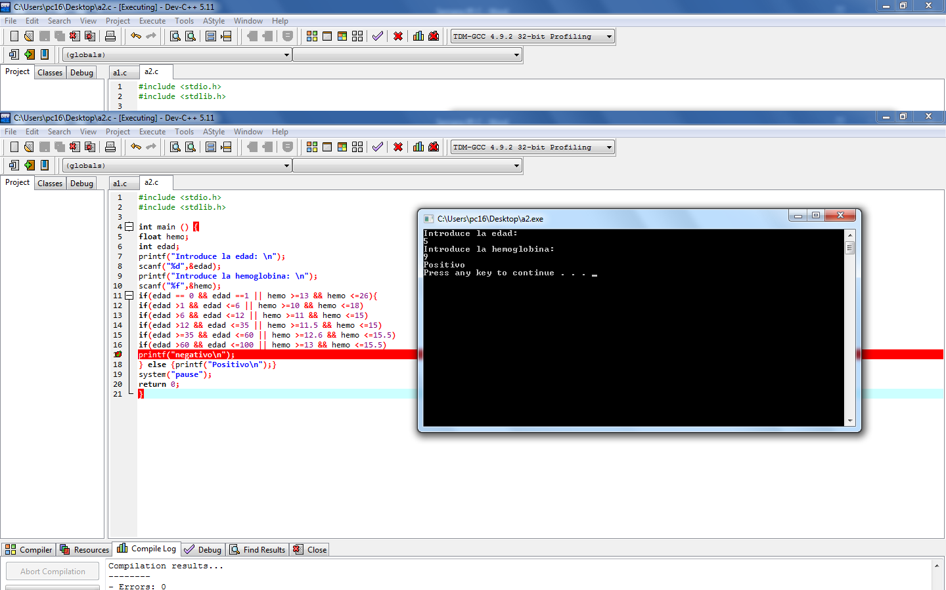

**Actividad # 2 – DIA DEL AÑO**

**Ponderación:** 50%

**Objetivo:**

* Ingresar un número de día y un número de mes para calcular el número de día del año que es, considerando que no es un año bisiesto. Validar si la entrada es correcta con días calendario.

